
COE-CCC-CP-2021-0002
No. EXPEDIENTE

No. DOCUMENTO
SNCC.D.001


10 de Marzo de 2021
CENTRO DE OPERACIONES DE EMERGENCIAS COE
solicitud de compra o contratación
unidad operativa de compras y contrataciones
Página 1 de 1

No. Solicitud: COE-CCC-CP-2021-0002

Objeto de la compra: ADQUISICIÓN DE BOTIQUIN DE PRIMEROS AUXILIOS.

Rubro: BOTIQUIN DE PRIMEROS AUXILIOS.

Planificado NO

Detalle pedido
Ítem | Código | Descripción | Unidad de Medida | Cantidad Solicitada | Precio Unitario Estimado | Monto
1 |  | BOTIQUIN PARA PRIMEROS AUXILIOS:  2. DICLOFENAC 50 Mg (TABLETAS).  2. CETRIZINA 10 Mg (TABLETAS).  1. AGUA OXIGENADA 100 ML.  1. GEL ANTIBACTERIAL 50 ML.  3. CURITAS RECTANGULARES.  3. ACETAMINOFEN 500Mg (TABLETAS).  2. MASCARILLAS QUIRURGICAS.  2. MASCARILLAS KN-95  3. ANTIGRIPAL (TABLETAS).  1. ALCOHOL 120 Mg.  1. ALGODON 7 Gm.  1. GUANTES DESECHABLES.  1. ESPARADRAPO, BASE DE SEDA (Z-O) (2) 2” x 10 Yd.  1.OXIMETRO CON SU PILA  1.TIJERA PEQUEÑA  2. ANTIACIDO(TABLETAS) | UNIDAD | 3,600 | 1,300.00 | 4,680,000.00
 |  |  |  |  | Total: | 4,680,000.00

Observaciones: ADQUISICIÓN DE BOTIQUIN DE PRIMEROS AUXILIOS.


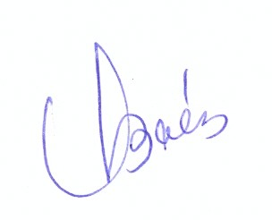

Vilma Báez Almonte
_________________________________________________
Responsable de la Unidad Operativa de Compras y Contrataciones

Conforme al Catálogo de Bienes y Servicios.

